

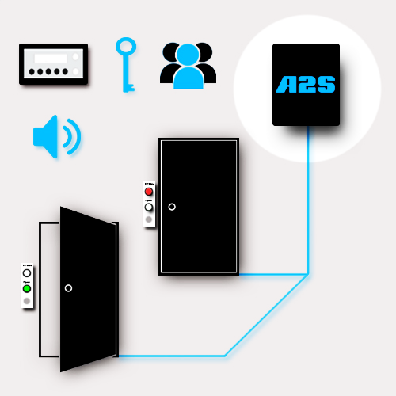

Rapport De projet
BTS Systèmes Numériques – Option Informatique et Réseaux

Asservissement de sas
Table des matières
I)Presentation du projet : 3
I.1) Objectif : 3
I.2) Les differents elements du syteme : 3
I.3) Fonctionnalités : 4
II) Les cartes 4
6
6
II.1) Kernel 6
taskman : 7
Shell : 7
7
Stack : 7
8
Error : 8
9
LCD : 9
10
Modbus: 10
II.2) Applicatif 11
Menu : 11
Module : 11
ServiceBuffer : 11
MasterTaskman : 11
11
11
III) La construction du projet 12
IV) 13

I)Presentation du projet :

I.1) Objectif :
Comme il est dis dans le rapport commun, le but du projet et de moderniser un systeme de sas.
Ma partie consistais a faire un noyaux temps reel pour gerer tout le systeme.
Le systeme utiliseras une liaison RS485 avec le protocole MODBUS
J'ai utiliser l'envirronement Atmel Studio qui permet de programmer des µC ATSAM et qui integre des modules qui m'ont facilité la programmation, mais pour les utiliser j'ai du programmer en C et non en C++.
Les UML ont donc été adapter pour correspondre au programme

I.2) Les differents elements du syteme :
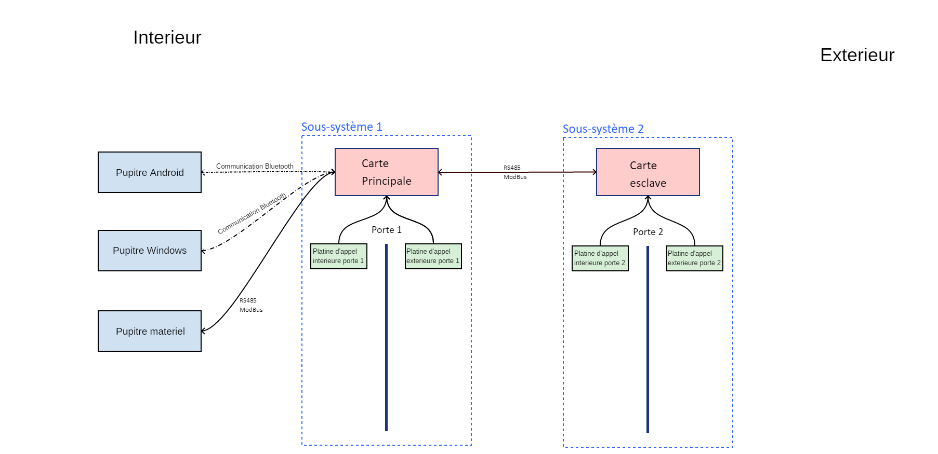
Le systeme est composer d’autant de sous syteme qu’il y a de portes, ainsi que d’un pupitre materiel/physique.
Chaque sous systeme seras composer d’une carte pour la porte, et de deux platine d’appel.
Les cartes sur les portes et celles qui serviront de pupitre serons les memes, seul les platines d’appel seront differentes
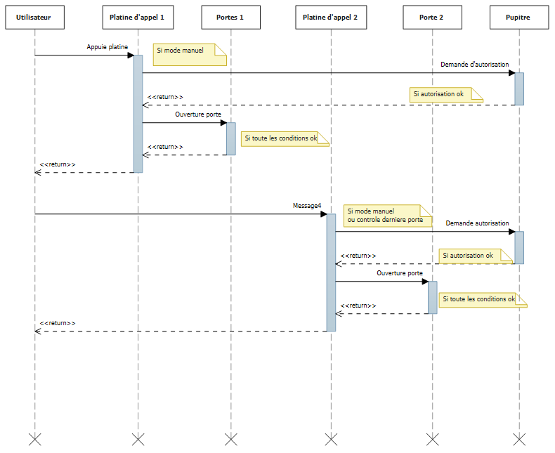

I.3) Fonctionnalités :
Le systeme doit pouvoir gerer la premier entrée (ouverture a l'aide de badge), plusieurs mode d'acces, un systeme de test pour le technicien, ainsi que d une fonctionnalité bluetooth pour communiquer avec une application Android qui serviras pour le technicien et qui serviras aussi de pupitre pour la personne chargé d acceuil, le bluetooth serviras aussi a communiquer avec un pupitre windows

II) Les cartes
Le systeme est composer de carte a poser a chaque porte, ces cartes sont composer d'un ecran LCD que l ont peut enlever, d'une carte qui gereras les entrée et les sorties, et d'une carte equiper d un µC et de 3 boutons, cette derniere contrôleras tout le systeme.
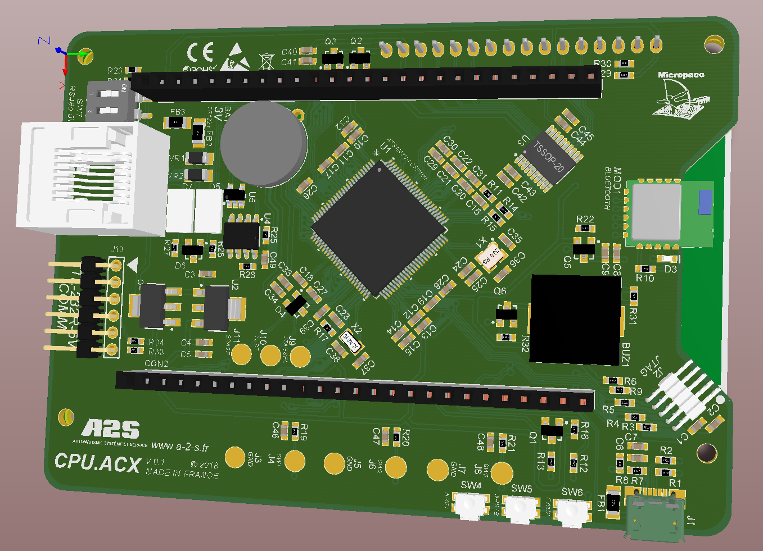 Carte avec µC uniquement (vue du dessous)

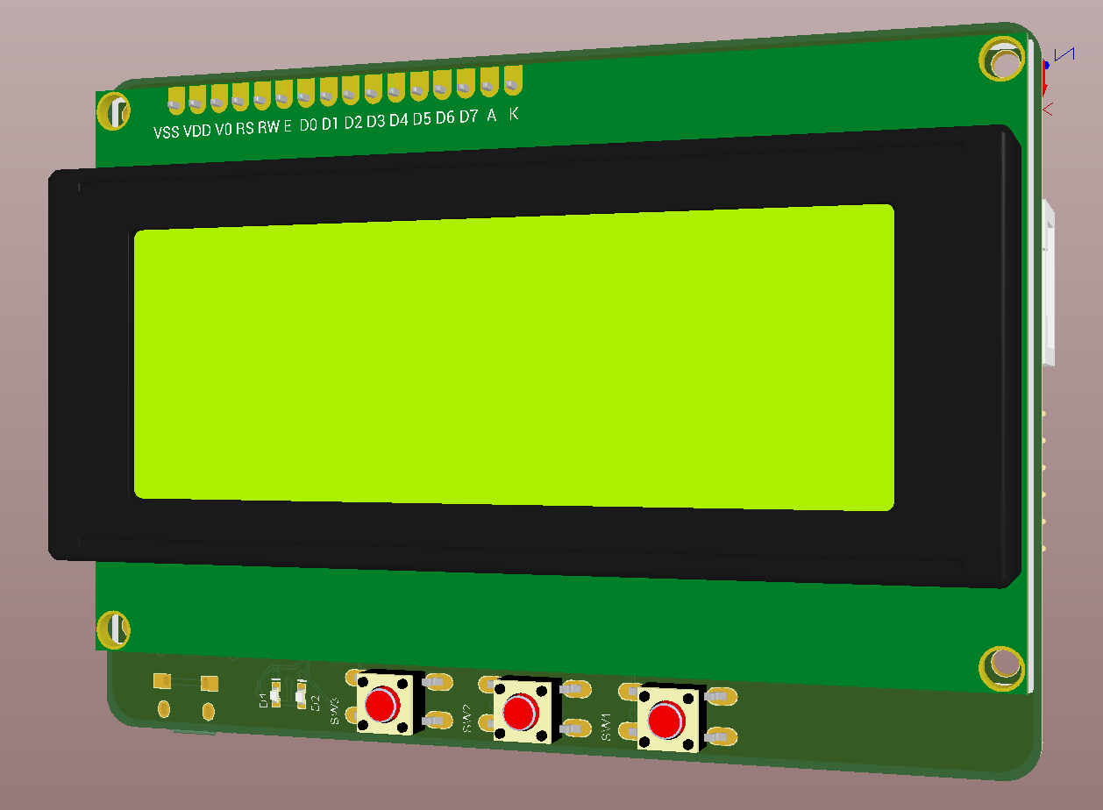Carte µC avec ecran LCD (Vue de dessus)

Le prgramme de ce systeme est decouper en 2 partie :
    - Le kernel (noyaux) qui constitueras le noyaux temps reel, et les outils.
    - L'applicatif, qui seras constituer de tout ce qui gere le sas, qui seras en rapport directe avec ke system

UML 1
UML 2

II.1) Kernel
Le noyaux contient tout les outils qui nous seront utile pour le noyaux temps reel, il est independant de la partie applicative

taskman :
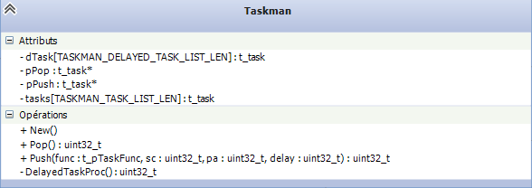
Le taskman gereras les taches du programme, c'est lui appelleras les fonctions, ca permettras de lancer plusieurs fonction en « pseudo-simultané »
C est un buffer circulaire, il est unique, il y en a qu'un dans le programme.

Shell :
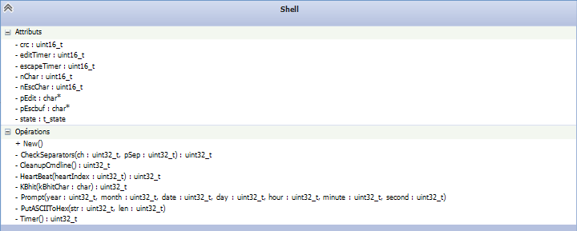
Le shell est l'interpreteur de commande en mode serie, il gere aussi les timers
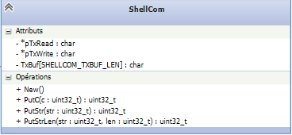
shellcom, lui sert a afficher sur le port serie.

Stack :

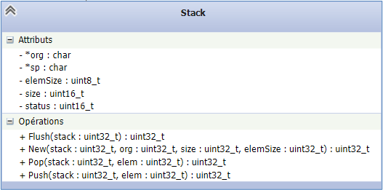
Stack sert a initier un objet de type stack, et a la manipuler.
C'est un buffer de type First in – Last out.
Il peut y en avoir plusieurs dans le programme.

Error :

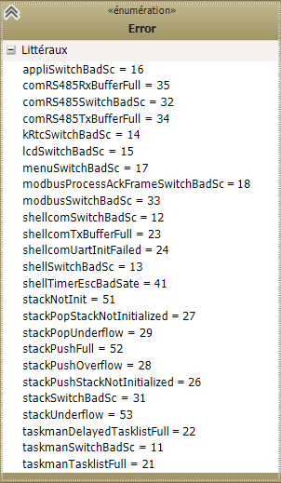

Error est un gestionnaire d'erreur, il bloque le programme, fait remonter l'erreur grace a un code erreur afficher a l'aide d'une led et sur le port serie
apres l'avoir fait remonter il redemarre le processeur.

LCD :
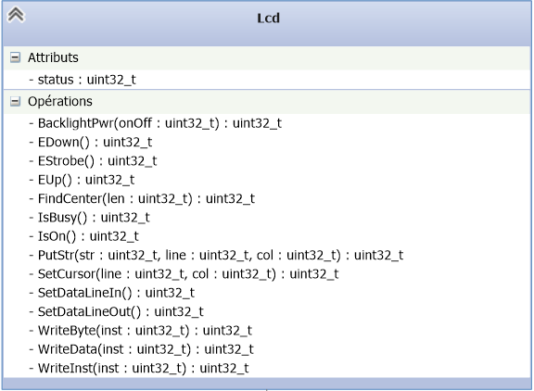

LCD sert a piloter l'ecran LCD.

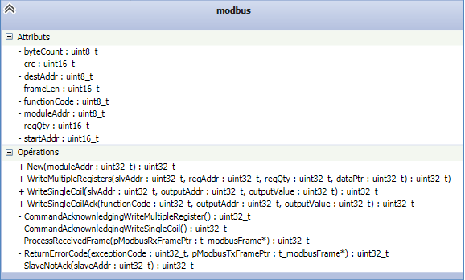

Modbus:

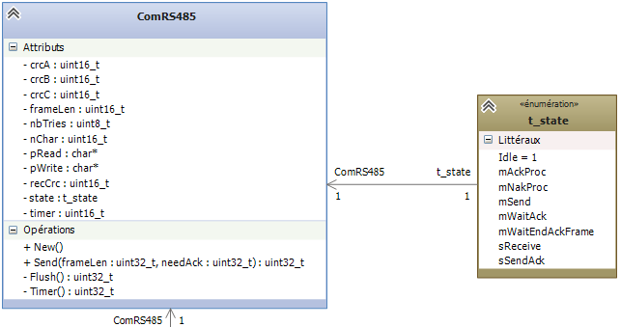
Modbus et comRS485 servent a gerer la communication entre les differentes cartes en RS485 avec le protocole MODBUS

II.2) Applicatif

Menu :

Menu gere les menu, et les appuis sur les boutons

Module :
Module contient toute les infos du module (adresse, numero de serie) , et s’occupe d’enregistrer les données au cas ou le courant soit couper.

ServiceBuffer :
ServiceBuffer enregistre les requetes esclave, action physique.
Il les stocks, et attend que le maitre demande si une requetes est en attente, si oui la requete ce fait.

MasterTaskman :
MasterTaskman est une liste de buffer, il s’occupe de gerer le sas, il gere les priorité, il gere l’ouverture des portes, et les differentes tache que l’on peut executer

diagramme sequence ::

III) La construction du projet

III.1) Le systeme
Au tout debut, avant la production des cartes prototypes, nous avions commencer a développer sur des carte Arduino Due
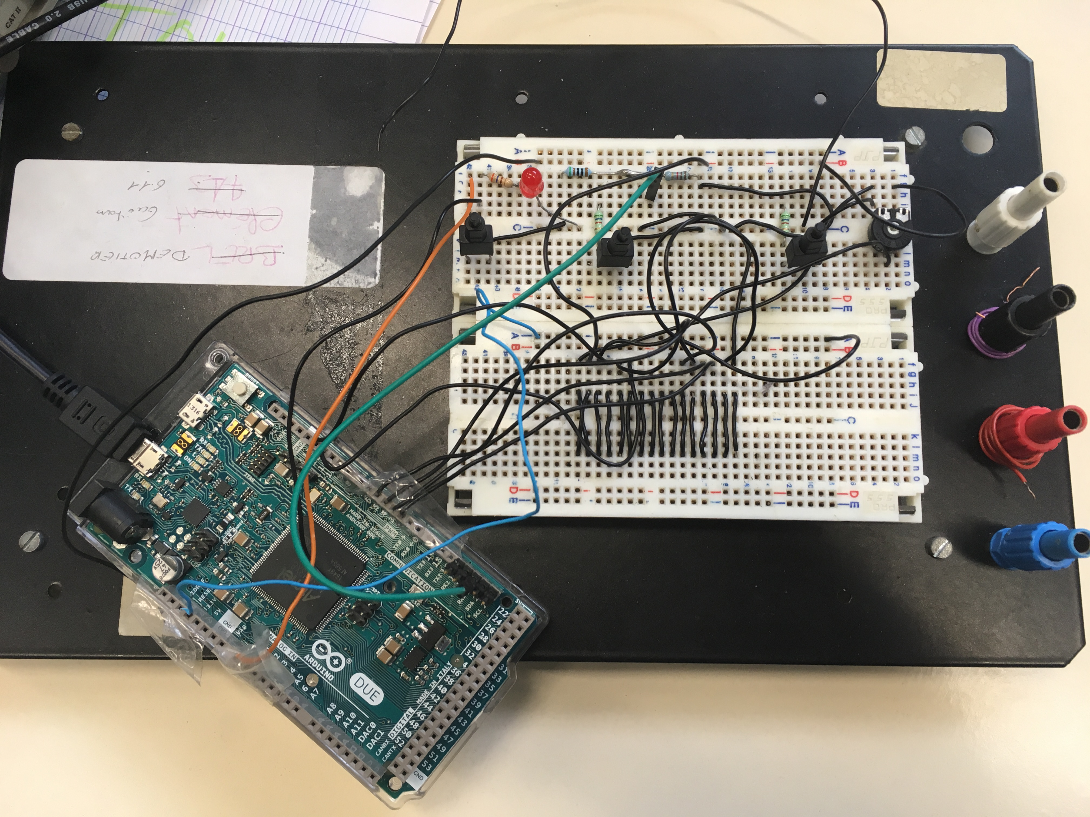
L’arduino DUE est equiper du meme genre de processeur (ATSAM3X8E) que ceux que nous comptions utiliser pour nos carte (ATSAM 3U4C).
Ca m’a permit de prendre en main l’environnement Atmel studio, ainsi que le fonctionnement du processeur sous cette facon de programmer.
Dans un premier temps j’ai programmer le noyaux temps reel, l’element indispensable du projet.
Ensuite j’ai piloter les broches, j’ai du prendre en main l’initialisation ainsi le pilotage.
La 3eme partie a etait la gestion des broches, mais des broches d’entrée cette fois ci.
Et pour finir j’ai reussi a faire fonctionner l’ecran LCD.

III.2) L’organisation
Pour ce qui est de l’organisation, nous avons utiliser MindView afin de faire un diagramme de Gant, ca nous permetais de faire un suivie du planning prévisionnel sous forme de rapport, simple et rapide, tres pratique pour avoir une vision globale de ceux qui ce passe sans chercher en profondeur.
Ces rapport etait hebdomadaire, tout les lundi.

Pour ce qui est du programme, nous avons crée une organisation sur le site GitHub, nous avons crée un repertoire par personne (un pour chaque partie), et un autre pour tout ce qui est documents
Mais pour mettre le code dans les repertoire nous avons utiliser GitKraken, une interface qui nous permet une meilleurs visibilité des differents push (synchro) et une utilisation plus simple
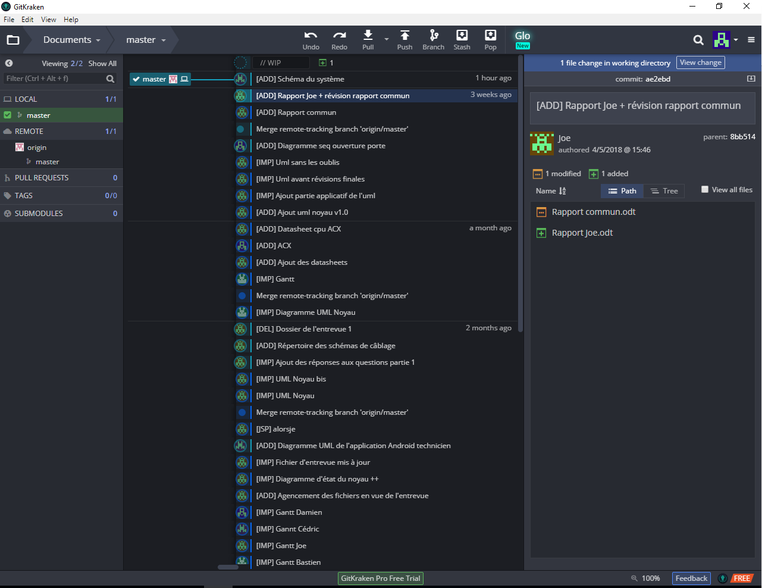

IV)

